事项名称 | 生育医疗费用零星报销流程
设定依据 | 1.《广东省职工生育保险规定》 （广东省人民政府令第287号）第二十一条 职工生育医疗费用不能直接结算的，其生育医疗费用先由职工个人支付，并在分娩、终止妊娠或者施行计划生育手术次日起3年内，向参保地医疗保障经办机构申请报销。  2.《广东省医疗保障经办政务服务事项清单(2024年版)》
申请条件 | 1.2022年12月4日前需符合国家、省等计划生育有关规定，2022年12月4日（含）后不再判断计生条件（以生育日期判断）。  2.按时足额缴费次月起发生的生育医疗费用。  3.除以下必须现场结算的就医情况：  （1）参保人本人已办理产前检查定点医疗机构选定，且选定医院为市内定点医院，在选定医院产检的。  （2）参保人本人未办理生育异地就医备案，在市内定点医院生育或施行计划生育的。  4.除以下不能享受待遇的情况：  （1）已办理产前检查定点医疗机构选定，非因急诊抢救在非选定医院产检的；  （2）非急诊抢救在非定点医院生育或施行计划生育手术的。  5.2021年10月起，参保人垫付生育医疗费用，在分娩或施行计划生育手术后次日起3年内办理零星报销手续。
办理材料 | 1.《信息采集表》原件  2.医院收费票据原件  3.费用清单复印件  4.诊断证明（产检）/出院记录（住院）/病历资料（门诊）复印件  5.有效身份证件（正反面）或医保电子凭证或社会保障卡（正面）复印件  注：  1.上述第4项材料：申请产前检查费的，提供分娩住院的诊断证明；申请生育医疗费的，提供出院记录；申请计划生育医疗费的，住院提供出院记录、门诊提供门诊病历资料  2.在市内非定点或市外医院就医且涉及急诊、抢救的，提供病案首页、入院记录复印件  3.申请未就业配偶生育待遇的，需提供结婚证（提供夫妻任意一方结婚证均可）和配偶有效身份证件复印件  4.社保卡未制卡或重置卡期间或不具备金融功能的，需提供参保人其他银行账户复印件  5.他人代办的需提供代办人有效身份证件或社会保障卡复印件
办理流程 | 一、窗口办理流程：  1.申请。参保人通过现场方式提出申请，按要求提交纸质申请材料。  2.受理。（1）工作人员收到申请材料之日起，即时做出受理或不予受理决定。经审查，参保人符合申请资格、标准且材料齐全、格式规范、符合法定形式的，予以受理。（2）参保人不符合申请资格或标准的，不予受理，告知不予受理原因。（3）材料不齐全、格式不规范的，不予受理，告知需要补正的全部内容。  3.审核。受理后，审查人员对材料进行书面审查。  窗口办理流程图：  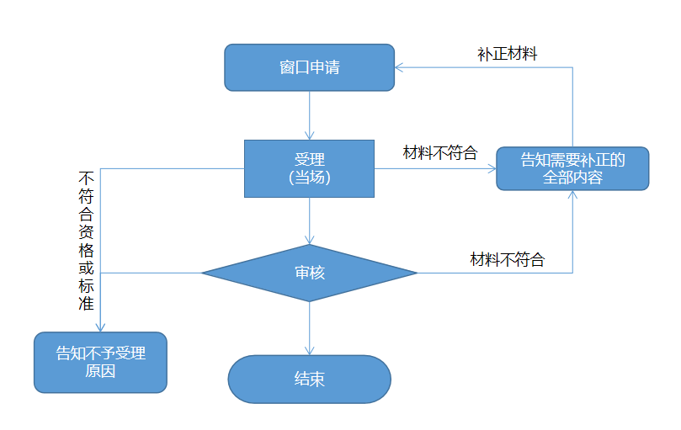  二、线上办理流程：  1.申请（需参保人本人登录以下渠道办理，不支持他人代办；不支持未就业配偶生育医疗费用线上申请，请预约至医保经办机构窗口线下办理）。  （1）粤医保微信小程序：手机微信搜索【粤医保】小程序－身份验证后进入粤医保首页－我要办事－费用报销－选择相应事项办理。  （2）广东政务服务网：电脑登录广东政务服务网https://www.gdzwfw.gov.cn/－搜索相应事项名称－地区选择【东莞市】-对应事项点击【在线办理】。  （3）广东医保服务平台：电脑登录广东医保服务平台https://igi.hsa.gd.gov.cn/web/#/Index－个人登录－进入个人网厅－我要办－选择相应事项办理。  2.审核。  （1）粤医保微信小程序或广东政务服务网申请的事项，在粤医保小程序－我的－办理事项进度－【已审核】界面查询审核情况。  （2）参保人符合申请资格、标准且材料齐全、格式规范、符合法定形式的，予以初审通过。审核通过的，相应办理事项界面显示【邮寄材料】，申请人可通过两种方式办理： A.线下递交：携带申报时上传的相应纸质材料通过“i管家”预约到本人参保地所属的医保经办机构窗口线下现场递交纸质材料，现场邮寄标志选择“是”，需在经办机构完成审核后的3个工作日内前往办理； B.邮寄办理：邮寄申报时上传的相应纸质材料到本人参保地所属的医保经办机构窗口，现场邮寄标志选择“否”，相关邮寄信息需在经办机构完成审核后的3个工作日内录入提交。  注：本人参保地所属的医保经办机构信息会在【邮寄材料】界面显示，本单位不承担邮寄服务及邮寄服务导致资料遗失的相关责任。  （3）医保经办机构收到纸质材料后将进行复核，复核通过的进入拨付环节。  （4）参保人不符合申请资格或标准，或提交材料不齐全、格式不规范等，将审核不通过，并提示不通过原因。  线上办理流程图：  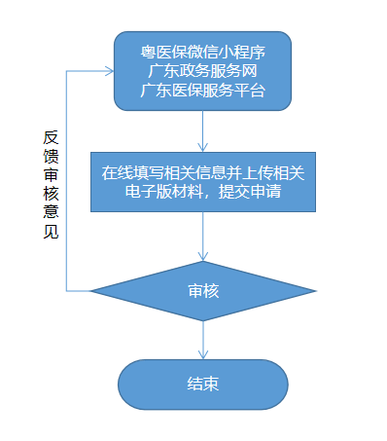
办理时限 | 生育医疗费报销（产前检查费支付、生育医疗费支付、计划生育医疗费支付）符合申请资格、标准且材料齐全、格式规范、符合法定形式的，予以初审、复核，均审核通过的进入拨付环节，10个工作日内完成，情况特殊的，视具体情况适当延长。
办理地点 | 市内医保经办机构服务窗口
办理机构 | 市内医保经办机构
收费标准 | 办理本事项无需收费，个人自费医疗费需自行支付
办理时间 | 工作日8:30/9:00-12:00、13:00/14:00-17:00（法定休息日、节假日除外）  注：由于部分镇街医保办事窗口时间不一致，请以市内各镇街办事窗口办公时间为准
联系电话 | 0769-12345
表格下载 | 东莞医保官网：http://www.dg.gov.cn/ylbzj/gkmlpt/content/3/3512/post_3512992.html#3332
报销查询 | 生育医疗费报销（产前检查费支付、生育医疗费支付、计划生育医疗费支付）符合申请资格、标准且材料齐全、格式规范、符合法定形式的，予以初审、复核，均审核通过的进入拨付环节，10个工作日内完成，情况特殊的，视具体情况适当延长。参保人可通过以下方式查询相应待遇报销款项：  ①查询参保人本人社保卡金融账户到账的报销款项；  ②通过i莞家-预约办事-选择市内任意政务服务中心-预约医保业务，凭身份证或社保卡办理生育津贴待遇结算打印。
温馨提示 | 1.材料复印件请用A4纸复印并须提供原件备查，以上资料参保人需留存的，应在申领前自行复印；  2.复印件需单位盖章（单位代办的）或申请人签名（个人申办）确认复印件与原件相符。  3.未就业配偶市内生育就医产生的生育医疗费用可在市内支持现场结算的定点医疗机构直接结算报销（是否支持现场结算具体请咨询医院）；市内医院不支持现场结算的或者在市外定点医疗机构按规定生育就医的，请在分娩或终止妊娠后预约至市内医保经办机构服务窗口一次性办理零星报销。

